Tên đề tài: Xây dựng hệ cơ sở dữ liệu phân tích kết quả giải bóng đá Ngoại hạng Anh.
Nhóm 9
HỌ VÀ TÊN | MÃ SV
Nguyễn Văn Tiến | B23DCKD068
Đỗ Ngọc Quý | B23DCKD058
Đỗ Hữu Mạnh | B23DCKD042

- Tổng quan
Giải bóng đá Ngoại hạng Anh (Premier League) là một trong những giải đấu bóng đá hàng đầu thế giới, thu hút hàng triệu người hâm mộ và tạo ra một lượng dữ liệu khổng lồ về các trận đấu, cầu thủ, đội bóng và kết quả thi đấu. Việc phân tích dữ liệu này không chỉ giúp các câu lạc bộ, huấn luyện viên và chuyên gia chiến lược đưa ra quyết định mà còn hỗ trợ người hâm mộ, nhà báo và các nhà phân tích thể thao hiểu rõ hơn về xu hướng, hiệu suất và dự báo kết quả. Trong bối cảnh công nghệ số phát triển mạnh mẽ, việc xây dựng một hệ cơ sở dữ liệu (CSDL) chuyên biệt để lưu trữ và phân tích kết quả giải bóng đá Ngoại hạng Anh trở nên cần thiết.
Đề tài "Xây dựng hệ cơ sở dữ liệu phân tích kết quả giải bóng đá Ngoại hạng Anh" tập trung vào việc thiết kế và triển khai một hệ thống CSDL hiệu quả, sử dụng các công nghệ và phương pháp hiện đại để xử lý dữ liệu lớn (big data) liên quan đến giải đấu. Mục tiêu chính là tạo ra một nền tảng dữ liệu có khả năng lưu trữ thông tin về các trận đấu, cầu thủ, đội bóng, thống kê bàn thắng, thẻ phạt, và các chỉ số hiệu suất khác, đồng thời hỗ trợ các truy vấn phức tạp để phân tích, báo cáo và dự đoán.
Tầm quan trọng của đề tài nằm ở việc áp dụng CSDL để chuyển đổi dữ liệu thô thành thông tin có giá trị. Ví dụ, qua hệ thống này, có thể phân tích xu hướng thi đấu của một đội bóng qua các mùa giải, đánh giá hiệu suất cầu thủ dựa trên dữ liệu lịch sử, hoặc dự báo kết quả dựa trên các mô hình thống kê. Đề tài sẽ dựa trên các nguyên tắc cơ bản của quản lý CSDL, từ mô hình hóa dữ liệu đến tối ưu hóa truy vấn, nhằm đảm bảo hệ thống hoạt động hiệu quả, đáng tin cậy và dễ mở rộng.

- Nội dung
Chương 1: Cơ sở lý thuyết
  - Mô hình dữ liệu (Relational, Dimensional)
Việc lựa chọn mô hình dữ liệu là quyết định kiến trúc cơ bản nhất, ảnh hưởng trực tiếp đến hiệu suất truy vấn và khả năng phân tích của hệ thống. Trong lĩnh vực CSDL, hai mô hình chi phối hai mục đích sử dụng khác nhau là: Mô hình Quan hệ (thường dùng cho OLTP) và Mô hình Chiều (dùng cho OLAP).
    - Mô hình dữ liệu quan hệ (Relational Model - OLTP)
  - Khái niệm
Mô hình dữ liệu quan hệ (Relational Model) là mô hình lưu trữ dữ liệu dưới dạng các bảng (tables), trong đó các bảng có mối quan hệ với nhau thông qua các khóa chính (primary keys) và khóa ngoại (foreign keys).
Kiến trúc này là nền tảng của các hệ thống Xử lý Giao dịch Trực tuyến (OLTP - Online Transaction Processing). Mục tiêu thiết kế cốt lõi của OLTP là tối ưu hóa cho các thao tác ghi dữ liệu (như INSERT, UPDATE, DELETE) và đảm bảo tính toàn vẹn, nhất quán của dữ liệu. Điều này đạt được thông qua quá trình Chuẩn hóa (Normalization), nhằm loại bỏ sự trùng lặp dữ liệu. Ví dụ, trong một CSDL chuẩn hóa, tên của một đội bóng sẽ chỉ được lưu trữ một lần duy nhất trong bảng Teams và được tham chiếu bởi các bảng khác thông qua một Team_ID.
  - Đánh giá độ phù hợp
Mặc dù hiệu quả cho việc ghi dữ liệu (ví dụ: cập nhật tỷ số trận đấu theo thời gian thực), mô hình quan hệ chuẩn hóa cao lại bộc lộ nhiều nhược điểm nghiêm trọng khi dùng cho mục đích phân tích:
- Hạn chế với hệ cơ sở dữ liệu phân tích: Do dữ liệu bị chia nhỏ ra quá nhiều bảng để đạt chuẩn hóa, việc thực hiện các truy vấn phân tích tổng hợp (ví dụ: "Tính tổng số bàn thắng kỳ vọng (xG) của tiền đạo A trong tất cả các trận sân khách mùa giải 2023-2024") sẽ đòi hỏi kỹ thuật JOIN (kết nối) qua rất nhiều bảng trung gian. Điều này làm câu lệnh SQL trở nên phức tạp và giảm hiệu suất truy vấn khi lượng dữ liệu lớn.
Kết luận: Mô hình này không tối ưu cho tầng Data Warehouse phục vụ phân tích.
    - Mô hình Dữ liệu Chiều (Dimensional Model - OLAP)
  - Khái niệm
Mô hình dữ liệu chiều (Dimensional Modeling) là kỹ thuật thiết kế cơ sở dữ liệu được tối ưu hóa cho việc truy vấn và phân tích dữ liệu trong các hệ thống Kho dữ liệu (Data Warehouse). Thay vì tập trung vào sự toàn vẹn mối quan hệ, mô hình này tổ chức dữ liệu thành hai loại bảng chính: Bảng sự kiện (Fact tables) chứa các số liệu đo lường và Bảng chiều (Dimension tables) chứa thông tin ngữ cảnh mô tả.
Kiến trúc này là nền tảng của các hệ thống Xử lý Phân tích Trực tuyến (OLAP - Online Analytical Processing). Mục tiêu thiết kế cốt lõi của OLAP là tối ưu hóa tốc độ cho các thao tác Đọc dữ liệu (như SELECT, tổng hợp, báo cáo) nhằm trả lời nhanh chóng các câu hỏi nghiệp vụ phức tạp. Điều này thường đạt được thông qua kỹ thuật Phi chuẩn hóa (Denormalization) — chấp nhận sự dư thừa dữ liệu có kiểm soát để giảm thiểu số lượng phép nối bảng (JOIN) phức tạp, từ đó tăng hiệu suất truy vấn.
  - Đánh giá độ phù hợp
Mô hình chiều (cụ thể là Star Schema) chấp nhận sự dư thừa dữ liệu có kiểm soát để đổi lấy tốc độ truy xuất và sự đơn giản.
- Ưu điểm với hệ cơ sở dữ liệu phân tích: Các chỉ số như Goals, Assists, xG (trong bảng Fact) có thể dễ dàng được cắt lớp (slice and dice) theo Mùa giải, Đội bóng, hoặc Cầu thủ (từ các bảng Dimension) để tạo ra các báo cáo nhanh chóng.
Kết luận: lựa chọn mô hình Mô hình Chiều (Dimensional Model) cho hệ cơ sở dữ liệu phân tích vì sự phù hợp vượt trội so với mô hình Quan hệ (Relational Model)

  - Các lược đồ trong Mô hình dữ liệu chiều (Dimensional Modeling Schemas)
    - Lược đồ hình sao (Star Schema)
Đây là đơn vị cơ bản nhất của mô hình chiều.
- Cấu trúc: Một bảng Fact duy nhất nằm ở trung tâm, kết nối trực tiếp với các bảng Dimension vệ tinh.
- Đặc điểm: Dữ liệu chiều được phi chuẩn hóa (denormalized) để tối ưu tốc độ truy vấn.
- Hạn chế: Chỉ phù hợp để phân tích một quy trình nghiệp vụ đơn lẻ.

    - Lược đồ bông tuyết (Snowflake Schema)
Snowflake Schema là biến thể của Star Schema, trong đó các bảng Dimension được chuẩn hoá và tách thành nhiều bảng con. Mô hình này giúp tiết kiệm không gian lưu trữ và giảm trùng lặp dữ liệu, nhưng làm giảm hiệu suất truy vấn vì cần thực hiện nhiều phép JOIN hơn.

    - Lược đồ Galaxy (Galaxy Schema)
Trong các bài toán thực tế phức tạp, doanh nghiệp thường cần phân tích nhiều quy trình nghiệp vụ khác nhau cùng một lúc. Khi đó, một bảng Fact đơn lẻ là không đủ, dẫn đến sự hình thành của Lược đồ Galaxy (hay còn gọi là Fact Constellation Schema - Lược đồ Chòm sao sự kiện).
- Cấu trúc: Bao gồm nhiều bảng Fact riêng biệt cùng tồn tại trong một mô hình.
- Đặc điểm: Các bảng Fact này chia sẻ các bảng Dimension dùng chung (gọi là Conformed Dimensions).

    - Lựa chọn lược đồ phù hơp
Đối với hệ thống phân tích dữ liệu bóng đá Ngoại hạng Anh, nhu cầu phân tích không chỉ dừng lại ở một khía cạnh đơn lẻ mà bao gồm nhiều quy trình nghiệp vụ song song như:
- Thống kê hiệu suất của Đội bóng (Team Stats).
- Thống kê hiệu suất chi tiết của Cầu thủ (Player Stats).
- Theo dõi cục diện Bảng xếp hạng (League Standings).
Các quy trình này tạo ra các luồng dữ liệu đo lường khác nhau do đó cần lưu trữ trong các bảng Fact riêng biệt. Tuy nhiên, chúng lại có mối liên hệ chặt chẽ thông qua các đối tượng dùng chung như Mùa giải, Đội bóng, Sân vận động.
Chính vì vậy, nhóm quyết định lựa chọn Lược đồ Galaxy (Galaxy Schema) làm kiến trúc nền tảng.

1.3. Thao tác truy vấn với SQL

Chương 2: Phân tích và thiết kế hệ thống
2.1. Phân tích nguồn dữ liệu
2.2. Thiết kế pipeline ETL (kiến trúc luồng xử lý)
2.3. Thiết kế cơ sở dữ liệu
Dựa trên phân tích nguồn dữ liệu và yêu cầu nghiệp vụ, hệ thống được thiết kế theo mô hình Galaxy Schema (Lược đồ Thiên hà). Kiến trúc này cho phép tích hợp dữ liệu từ ba quy trình nghiệp vụ khác nhau (Thống kê đội bóng, Thống kê cầu thủ, Bảng xếp hạng) vào cùng một Kho dữ liệu thống nhất.
2.3.1. Sơ đồ quan hệ thực thể (ERD) tổng quát
Mô hình bao gồm 3 bảng Fact trung tâm và 5 bảng Dimension vệ tinh. Các bảng Dimension đóng vai trò là Shared Dimensions (Chiều dùng chung), được kết nối với nhiều bảng Fact khác nhau để đảm bảo tính nhất quán khi phân tích chéo.
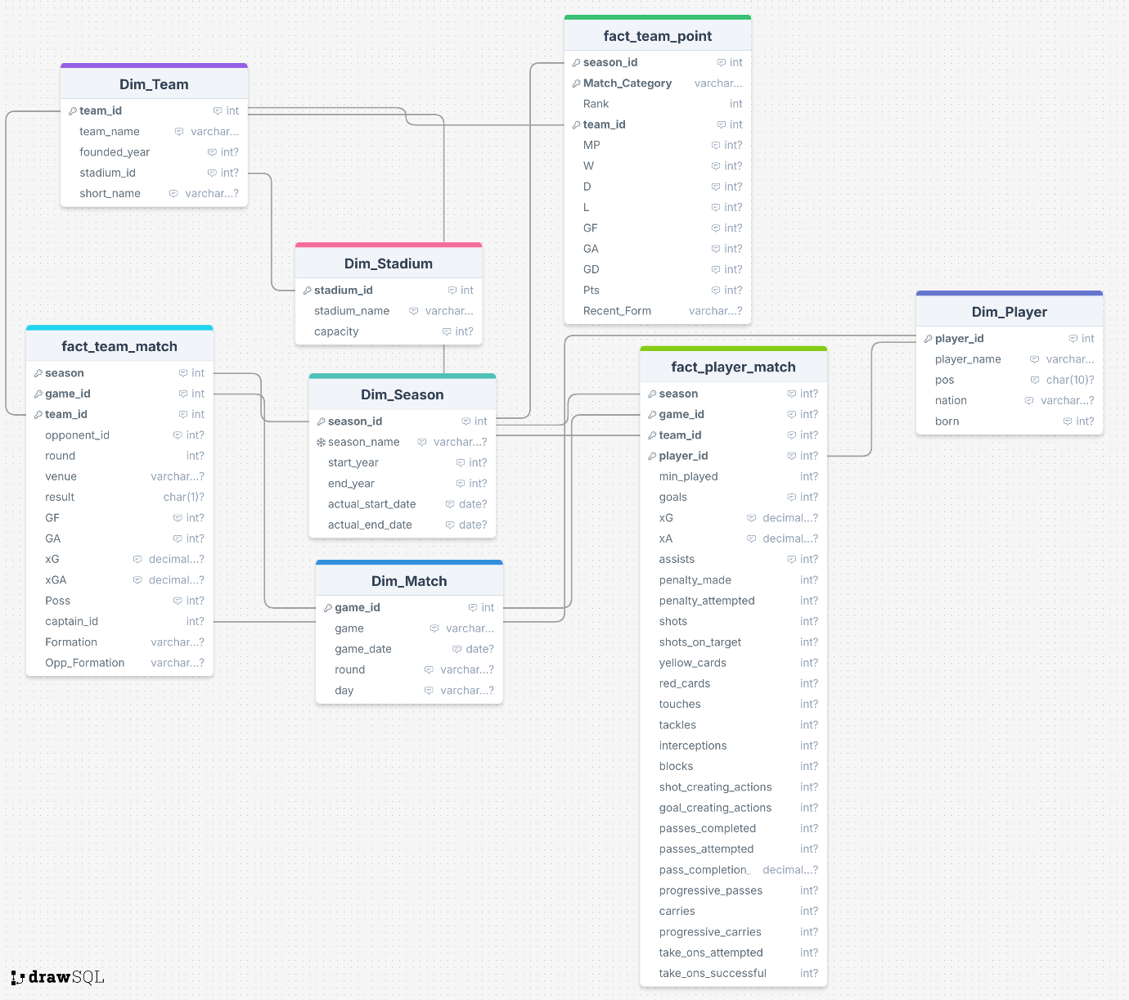

2.3.2. Thiết kế các bảng chiều (Dimensions)
Các bảng chiều lưu trữ thông tin mô tả, ít thay đổi theo thời gian và được chuẩn hóa để phục vụ việc lọc và phân nhóm dữ liệu cho tất cả các bảng Fact.
      - Bảng Dim_Season
Bảng Dim_Season (Chiều Mùa giải) Bảng này lưu trữ danh mục các mùa giải bóng đá Ngoại hạng Anh, đóng vai trò làm trục thời gian chính để so sánh dữ liệu giữa các năm.
Tên cột | Kiểu dữ liệu | Mô tả
season_id | INT | (PK) Mã định danh mùa giải
season_name | VARCHAR(15) | Tên mùa giải (Unique), VD: '2023-2024'
start_year | INT | Năm bắt đầu
end_year | INT | Năm kết thúc
actual_start_date | DATE | Ngày bắt đầu thực tế
actual_end_date | DATE | Ngày kết thúc thực tế

      - Bảng Dim_Stadium
Bảng Dim_Stadium (Chiều Sân vận động) Bảng chứa thông tin địa lý và cơ sở vật chất của các sân vận động nơi diễn ra trận đấu.
Tên cột | Kiểu dữ liệu | Mô tả
stadium_id | INT | (PK) Mã định danh sân vận động
stadium_name | VARCHAR(255) | Tên sân vận động
capacity | INT | Sức chứa

      - Bảng Dim_Team
Bảng Dim_Team (Chiều Đội bóng) Bảng chứa thông tin hồ sơ cố định của các câu lạc bộ tham gia giải đấu, được chuẩn hóa để liên kết với mọi bảng sự kiện.
Tên cột | Kiểu dữ liệu | Mô tả
team_id | INT | (PK) Mã định danh đội bóng
team_name | VARCHAR(255) | Tên đầy đủ của đội bóng
founded_year | INT | Năm thành lập
stadium_id | INT | (FK) Mã sân nhà (liên kết với Dim_Stadium)
short_name | VARCHAR(20) | Tên viết tắt của đội

      - Bảng Dim_Player
Bảng Dim_Player (Chiều Cầu thủ) Bảng lưu trữ hồ sơ cá nhân của cầu thủ, bao gồm các thông tin nhân khẩu học và vị trí thi đấu sở trường.
Tên cột | Kiểu dữ liệu | Mô tả
player_id | INT | (PK) Mã định danh cầu thủ
player_name | VARCHAR(255) | Tên cầu thủ
pos | CHAR(10) | Vị trí thi đấu
nation | VARCHAR(20) | Quốc tịch
born | INT | Năm sinh

      - Dim_Match
Bảng Dim_Match (Chiều Trận đấu) Bảng lưu trữ lịch thi đấu và siêu dữ liệu (metadata) về ngữ cảnh trận đấu như ngày giờ, trọng tài và vòng đấu.
Tên cột | Kiểu dữ liệu | Mô tả
game_id | INT | (PK) Mã định danh trận đấu
game | VARCHAR(255) | Tên trận đấu (VD: Man City vs Arsenal)
game_date | DATE | Ngày thi đấu
round | VARCHAR(50) | Vòng đấu
day | VARCHAR(10) | Thứ trong tuần

2.3.3. Thiết kế chi tiết các bảng sự kiện (Fact Tables)
            - Bảng Fact_Team_Match
Bảng Fact_Team_Match (Thống kê Đội theo Trận) Bảng này ghi lại các chỉ số hiệu suất thi đấu của từng đội bóng trong mỗi trận đấu cụ thể.
Tên cột | Kiểu dữ liệu | Mô tả
season | INT | (PK, FK) Mã mùa giải (liên kết Dim_Season)
game_id | INT | (PK, FK) Mã trận đấu (liên kết Dim_Match)
team_id | INT | (PK, FK) Mã đội bóng (liên kết Dim_Team)
opponent_id | INT | (FK) Mã đội đối thủ (liên kết Dim_Team)
round | INT | Vòng đấu (dạng số)
venue | VARCHAR(10) | Sân nhà/Sân khách (Home/Away)
result | CHAR(1) | Kết quả (W/D/L)
GF | INT | Bàn thắng ghi được (Goals For)
GA | INT | Bàn thua (Goals Against)
xG | NUMERIC(4,2) | Bàn thắng kỳ vọng
xGA | NUMERIC(4,2) | Bàn thua kỳ vọng
Poss | INT | Tỷ lệ kiểm soát bóng
captain_id | INT | (FK) Đội trưởng (liên kết Dim_Player)
Formation | VARCHAR(20) | Đội hình ra sân
Opp_Formation | VARCHAR(20) | Đội hình đối thủ

            - Bảng fact_player_match
Bảng Fact_Player_Match (Thống kê Cầu thủ theo Trận) Bảng chứa dữ liệu chi tiết nhất trong hệ thống (Granularity thấp nhất), ghi nhận đóng góp của từng cầu thủ trong từng trận đấu.
Tên cột | Kiểu dữ liệu | Mô tả chi tiết
season | INT | (FK) Mã mùa giải (liên kết bảng Dim_Season)
game_id | INT | (FK) Mã trận đấu (liên kết bảng Dim_Match)
team_id | INT | (FK) Mã đội bóng cầu thủ khoác áo (liên kết Dim_Team)
player_id | INT | (FK) Mã định danh cầu thủ (liên kết Dim_Player)
min_played | INT | Số phút thi đấu thực tế trong trận
goals | INT | Số bàn thắng ghi được
xG | NUMERIC(4,2) | Bàn thắng kỳ vọng (Expected Goals)
xA | NUMERIC(4,2) | Kiến tạo kỳ vọng (Expected Assists)
assists | INT | Số pha kiến tạo thành bàn
penalty_made | INT | Số quả phạt đền thành công
penalty_attempted | INT | Tổng số quả phạt đền đã thực hiện
shots | INT | Tổng số cú sút đã tung ra
shots_on_target | INT | Số cú sút đi trúng đích
yellow_cards | INT | Số thẻ vàng phải nhận
red_cards | INT | Số thẻ đỏ phải nhận
touches | INT | Tổng số lần chạm bóng
tackles | INT | Số lần tắc bóng (tranh chấp bóng)
interceptions | INT | Số lần cắt đường chuyền của đối phương
blocks | INT | Số lần chặn cú sút hoặc đường chuyền
shot_creating_actions | INT | Số hành động tạo cơ hội dứt điểm (SCA)
goal_creating_actions | INT | Số hành động trực tiếp dẫn đến bàn thắng (GCA)
passes_completed | INT | Số đường chuyền chính xác
passes_attempted | INT | Tổng số đường chuyền đã thực hiện
pass_completion_percent | NUMERIC(5,2) | Tỷ lệ chuyền bóng chính xác (%)
progressive_passes | INT | Số đường chuyền tịnh tiến bóng về phía khung thành
carries | INT | Số lần dẫn bóng (kéo bóng)
progressive_carries | INT | Số lần dẫn bóng tịnh tiến về phía khung thành
take_ons_attempted | INT | Tổng số lần nỗ lực qua người (Rê bóng)
take_ons_successful | INT | Số lần qua người thành công

            - Bảng fact_team_point
Bảng Fact_Team_Point (Bảng xếp hạng) Bảng này chứa thành tích của các đội theo sân nhà, sân khác trong các mùa.
Tên cột | Kiểu dữ liệu | Mô tả
season_id | INT | (PK, FK) Mã mùa giải
team_id | INT | (PK, FK) Mã đội bóng
Match_Category | VARCHAR(100) | (PK) Loại bảng xếp hạng (Overall/Home/Away)
Rank | INT | Thứ hạng
MP | INT | Số trận đã đấu (Matches Played)
W / D / L | INT | Thắng / Hòa / Thua
GF / GA / GD | INT | Bàn thắng / Bàn thua / Hiệu số
Pts | INT | Điểm số
Recent_Form | VARCHAR(50) | Phong độ gần đây (VD: W-W-D-L-W)
2.3.4. Giải thích logic thiết kế và Mối quan hệ
Việc lựa chọn mô hình Galaxy với 3 bảng Fact thay vì gộp chung vào một bảng duy nhất dựa trên các nguyên lý logic sau:
Khác biệt về Độ mịn (Granularity Mismatch): Không thể lưu trữ thông tin Cầu thủ và thông tin Bảng xếp hạng trong cùng một bảng. Dữ liệu cầu thủ phát sinh theo từng cầu thủ mỗi trận, trong khi dữ liệu bảng xếp hạng chỉ phát sinh theo đội. Việc tách bảng giúp tránh dư thừa dữ liệu (Data Redundancy) và các giá trị Null không cần thiết.
Sử dụng lại các Chiều dùng chung (Conformed Dimensions): Mặc dù nằm ở 3 bảng Fact khác nhau, nhưng dữ liệu vẫn liên kết chặt chẽ nhờ chia sẻ các bảng Dimension Dim_Team và Dim_Season.
- Ví dụ: Khi người dùng lọc Dim_Season = '2023-2024', hệ thống sẽ tự động lọc dữ liệu tương ứng trên cả 3 bảng Fact. Điều này đảm bảo tính nhất quán dữ liệu (Data Consistency) trên toàn hệ thống.
Hiệu suất truy vấn (Query Performance):
- Các truy vấn tổng quát về đội bóng chỉ cần quét bảng Fact_Team_Match (nhẹ hơn).
- Chỉ khi cần phân tích chi tiết cầu thủ mới cần truy cập bảng Fact_Player_Match (nặng hơn).
- Việc phân tách này giúp tối ưu hóa tài nguyên hệ thống và tăng tốc độ phản hồi báo cáo.

2.4. Thiết kế sơ đồ kiến trúc chi tiết cho hệ thống
Chương 3: Triển khai hệ thống và đánh giá kết quả.
3.1. Thiết lập môi trường
3.2. Thu thập, xử lý và chuẩn hóa dữ liệu
3.3. Ingestion dữ liệu với Apache Airflow
3.4. Lưu trữ dữ liệu có cấu trúc trong postgreSQL
3.5. Truy vấn và phân tích dữ liệu
3.6. Trực quan hóa và đánh giá dữ liệu
III. TÀI LIỆU THAM KHẢO (DỰ KIẾN)
[1] McKinney, W. (2017). Python for Data Analysis, 2nd Edition. O'Reilly Media.
[2] Kimball, R., & Ross, M. (2013). The Data Warehouse Toolkit: The Definitive Guide to Dimensional Modeling, 3rd Edition. Wiley.

